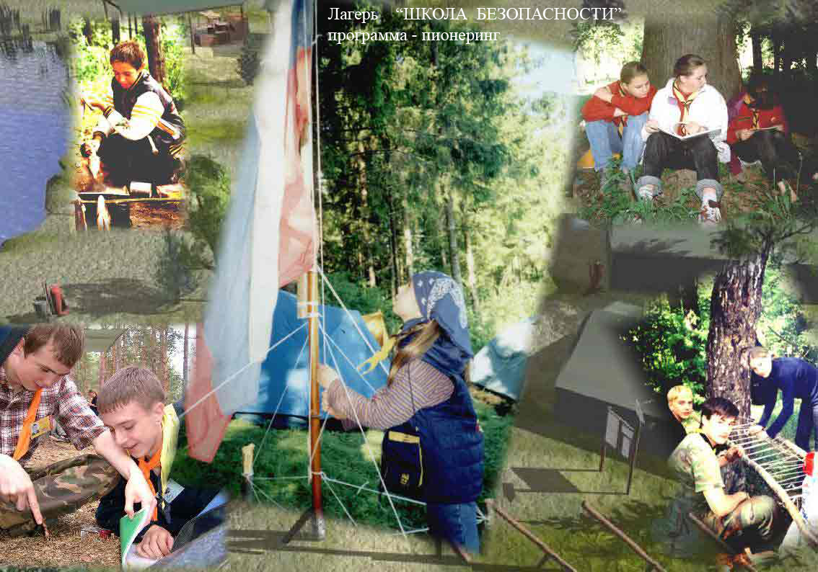

Пионеринг – одна из интереснейших программ лагеря «Школа безопасности». Основа программы- обучение различным приемам изготовления из веток, жердей и веревок сооружений, навесов, лесенок, столов, носилок мачт, мостиков и т.п. Занятия проводились в игровой форме. Каждый участник должен был знать:
6 узлов, их применение.
- основные виды веревок.
- технику безопасности при постройке проектов и установке лагеря.
- основные способы привязывания бревен.
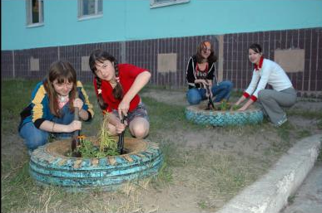
Уметь применить свои знания и изготовить:
- веревочной лестницы.
- приспособления под мусор.
- полочки для хранения посуды в лагере.
- различные виды столов
- соорудить шалаш

За смену ребята научились правильно и безопасно работать с различными инструментами. Собственноручно изготовлять необходимые в быту предметы: разделочные доски, мешалки, и пр. Свои изделия многие захватили с собой домой в виде сувениров. Участники в составе своего патруля сооружали различные «патенты»: площадки под палатки, ворота, заборчики.

Программа «Пионеринга» тесно переплеталась с экологической программой. Участники лагеря прослушали цикл лекций по экологической безопасности, на практике познакомились с различными аспектами жизнедеятельности человека, влияющие на окружающею среду:
1. Знать предмет экологии.
2. Знать влияние человека на природу.
3. Знать естественные защитные силы природы против деятельности человека.
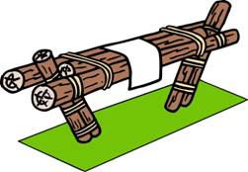
4. Знать правила поведения человека в лесу.
5. Знать организации, которые оказывают помощь природе.
6. Знать 5 видов лекарственных трав.
После обязательного курса обучения дети сдавали отрядный зачёт по всем экологическим дисциплинам. Зачет проходит в игровой форме иногда как эстафета, иногда как ролевая игра, иногда как заседание «Клуба знатоков». Отдельным баллом оценивается коллективизм и сплочённость отряда. Программа предусматривает волонтёрскую работу. Посильный реальный трудовой вклад детей в решение насущных задач охраняемой природной территории — очень важный воспитательный аспект экологической программы. Например, дети вырубали сорные ростки ольхи и тополя около лагеря; строили кормушки для птиц, разработали проект обустройства клумб на территории базы. Провели несколько экологических акций по уборке леса и территории лагеря. Оградили несколько муравейников Руководитель программ «Экология» , «Пионеринг» - Прокошев Павел Николаевич

